МДОУ детский сад № 3
«Алёнушка»
"Домовенок".
Газета для родителей
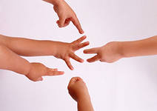

Тема номера:
"Развитие
мелкой моторики руки ребенка
как средство
" повышения речевой активности.

В.М. Бехтерев
«Движения руки всегда тесно связано с речью
и способствует её развития»
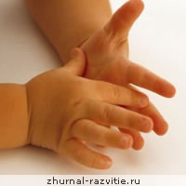

Общее понятие и особенности мелкой моторики детей.
Мелкая моторика – это способность выполнять мелкие и точные движения кистями и пальцами рук и ног в результате скоординированных действий важнейших систем: нервной, мышечной и костной. Относительно моторики кистей и пальцев рук часто применяют термин ловкость. Область мелкой моторики включает большое количество разнообразных движений: от простых жестов (например, захват игрушки) до очень сложных движений (например, писать и рисовать).
Развитие мелкой моторики играет важную роль для общего развития ребенка. Мелкая моторика развивается уже с новорожденности. Сначала малыш разглядывает свои руки, потом учится ими управлять. Сначала он берет предметы всей ладонью, потом только двумя (большим и указательным) пальчиками. Потом ребенка учат правильно держать ложку, карандаш, кисть.
У мелкой моторики есть очень важная особенность. Она связана с нервной системой, зрением, вниманием, памятью и восприятием ребенка. Также ученые доказали, что развитие мелкой моторики и развитие речи очень тесно связаны. А объясняется это очень просто. В головном мозге речевой и моторный центры расположены очень близко друг к другу. Поэтому при стимуляции моторных навыков пальцев рук речевой центр начинает активизироваться. Именно поэтому для своевременного развития речи ребенка необходимо большое внимание уделить развитию мелкой моторики. Мелкая моторика непосредственно влияет на ловкость рук, на подчерк, который сформируется в дальнейшем, на скорость реакции ребенка.
По особенностям развития мелкой моторики ребенка в дальнейшем судят о готовности его к обучению в школьном учреждении. Если все в порядке, то ребенок подготовлен к обучению письму, умеет логически мыслить и рассуждать, имеет хорошую память, концентрацию, внимание и воображение, связную речь.
Мелкая моторика развивается постепенно, это индивидуальный процесс и у каждого ребенка он проходит своими темпами. Сначала движения малыша неловкие, неумелые и негармоничные. Чтобы помочь малышу совершенствовать мелкую моторику, нужно играть с ним в развивающие игры .
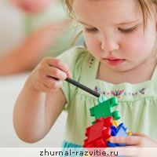

Занятия, игры и упражнения для развития мелкой моторики
Существует множество занятий, игр и упражнений для развития мелкой моторики. Их можно разделить на следующие группы: пальчиковые игры, игры с мелкими предметами, лепка и рисование, массаж пальчиков. Рассмотрим наиболее простые и эффективные игры:

1.«Пальчиковые игры»
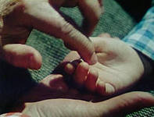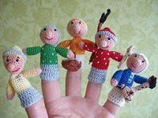

2.Массаж ладошек и пальчиков.
Это самый простой и универсальный для любого возраста способ развития мелкой моторики. Своим пальцем водите по ладошкам ребенка, гладьте их и массируйте. Свои действия сопровождайте присказкой «Сорока-ворона».

2.Ладушки
Все с детства знают потешку «Ладушки-ладушки». Эта игра научит самых маленьких распрямлять пальчики и хлопать в ладоши.

3. Разрывание бумаги
Это упражнение подходит деткам с 7 месяцев. Дайте малышу несколько листов мягкой цветной бумаги. Он с удовольствием ощупает ее, начнет вертеть в руках и рвать. Это занятие доставит ему несказанное удовольствие.

4. Перелистывание страниц
После года разрывание бумаги можно заменить перелистыванием страниц какой-нибудь книжки с картинками или журнала.

5. Бусы и пуговицы.
Детям нравится перебирать мелкие предметы, что очень полезно. Поэтому можно надеть на себя какие-нибудь бусы с бусинами различного размера и формы. Ребенок будет с радостью и заинтересованностью перебирать их пальчиками.
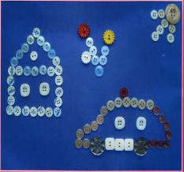
6. Вкладыши-мисочки
Из них можно строить башенки, вкладывать их друг в друга. Эта игра формирует у ребёнка понятие о размере предметов.

7. Крупы
В миску насыпьте любую крупу и дайте её малышу. Он будет трогать крупу рукой или просыпать её сквозь пальчики. Эта игра хорошо развивает мелкую моторику и тактильные ощущения.
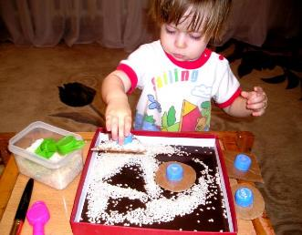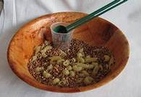

8. Баночки с крупами
Насыпьте в баночки разные крупы и дайте ребенку по очереди опускать руку в каждую из банок. Так он сможет прощупать разные крупинки и брать их пальчиками. Можно усложнить задачу. На глазах ребенка закопайте какой-нибудь маленький предмет в крупу и дайте ему баночку. Пусть попробует найти этот предмет.

9. Рисование на песке
Насыпьте на поднос песок. Возьмите пальчик ребенка в свою руку и проведите им по песку. Начать можно с простых фигур – линий, прямоугольника, круга, постепенно усложняя задание.
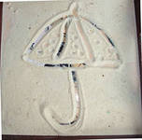

10. Горошина
Вам понадобятся горошина и баночка со снимающейся крышкой. Покажите ребенку, что сначала надо снять крышку, затем взять горошину пальчиками и положить в баночку, после закрыть крышку. Попросите ребенка проделать те же действия. Не расстраивайтесь, если с первого раза ничего не получится. Покажите малышу всю цепочку действий медленно несколько раз и тогда он обязательно сможет все повторить. Активным деткам эта игра быстро надоедает, в этом случае не нужно их заставлять. Предложите ребенку другую игру.

11. Завинчивание крышек
Такое простое занятие, как завинчивание и раскручивание крышек банок, бутылок, пузырьков развивает ловкость пальчиков. Предложите вашему малышу сосуды разного размера и формы, это сделает игру более разнообразной.

12. Застегивание, расстегивание и шнуровка
Для этого упражнения не потребуется никаких дополнительных игрушек. Постепенно включайте ребенка в процесс одевания. Пусть сам застегивает и расстегивает себе пуговицы и молнии. Это не только разовьет движения рук, но и приучит ребенка к самостоятельности. Еще дайте ребенку какой-нибудь ненужный ботинок со шнуровкой, который станет прекрасным тренажером для рук.
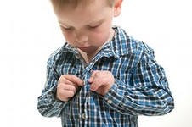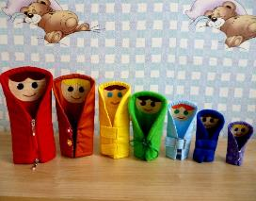

13. Лепка
Лепка подходит для детей разного возраста. Для лепки подходят пластилин, глина, тесто. Когда собираетесь что-то испечь, обязательно позовите с собой ребенка. Ему очень понравится мять и раскатывать тесто. К тому же он будет горд, что помогает маме.
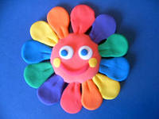

14. Рисование и раскрашивание
Очень полезно обводить контур картинок, состоящий из пунктирных линий, а также раскрашивать объекты различной формы. Очень полезно рисовать на вертикальных поверхностях: стене, доске, зеркале. Поэтому желательно повесить малышу специальную доску, чтобы он рисовал.

15. Собирание мозаик и паззлов.
Для детей до 3 лет выбирают паззлы и мозаики с крупными частями. Паззлы также тренируют воображение.

16. Вырезание, аппликация, аригами.
Купите малышу детские ножницы, клей-карандаш, цветную бумагу и картон. Научите его мастерить. Вырезайте картинки, приклеивайте их, делайте снежинки и т.п. Это не только разовьет мелкую моторику, но и пространственное воображение и творческое мышление.
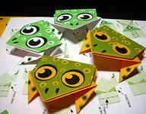
Однако, стоит запомнить одну простую вещь. Игры для развития мелкой моторики должны проводиться под наблюдением взрослых. Иначе ребенок может проглотить какую-нибудь мелкую деталь или подавиться ей. Играть в игры и выполнять упражнения, развивающие мелкую моторику, нужно систематически. Занимайтесь с ребенком каждый день и скоро заметите, что движения вашего малыша с каждым разом становятся все более плавными, четкими и скоординированными.

Игры для развития мелкой моторики своими руками.

Взаимосвязь мелкой моторики и психической деятельности.
Формирование словесной речи ребёнка начинается, когда движения пальцев рук достигают достаточной точности. Установлено, что в головном мозге человека центры, отвечающие за речь и движения пальцев рук, расположены близко, поэтому речевые реакции находятся в прямой зависимости от тренированности пальцев.
Условия эффективного развития мелкой моторики.
Необходимо задействовать все пальцы обеих рук. Движения на сжатие, растяжение и расслабление должны сочетаться. Упражнения должны строиться на использовании изолированных движений каждого пальца. Для успешного развития тонкой моторики важно тренировать обе руки. Важно в играх равным образом развивать тонкие движения пальцев обеих рук, а в быту стремиться распределять различные действия между правой и левой руками.

Значение игр для развития мелкой моторики.
Игры и упражнения на развитие мелкой моторики являются мощным средством поддержания тонуса и работоспособности коры головного мозга, средством взаимодействия ее с нижележащими структурами. В их процессе у детей улучшаются внимание, память, слуховое и зрительное восприятие, воспитывается усидчивость, формируется игровая и учебно-практическая деятельность. Систематические упражнения помогают также выработать навыки самоконтроля и саморегуляции движений рук не только под контролем зрения, но и при участии осязания, тактильно-двигательных ощущений.

Игры, которые родители могут изготовить из подручных материалов.
Для укрепления и развития детской руки, координации движений рекомендуются различные упражнения и действия с предметами:
1. Скручивание лент.
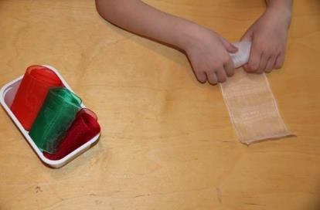

2. Шнурование. Потребуется кусок линолиума с проделанными отверстиями и шнурок. (игра "Шнуровки") .
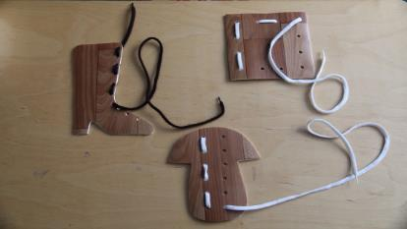

3. Застегивание пуговиц. Потребуется ткань, пуговицы и нитки. (игра "Застежки") .
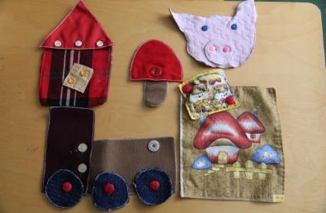

4. Выкладывание, перебирание косточек.
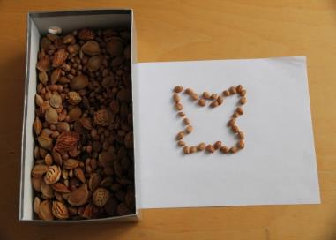

5. Игры с прищепками. Потребуются прищепки и картон.
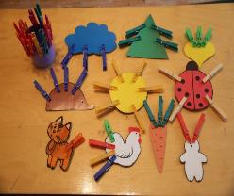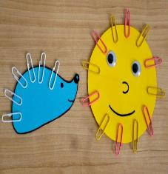

6. Откручивание и закручивание крышек. Потребуются горлышки и крышки от пластиковых бутылок, коробка из-под обуви, клей.
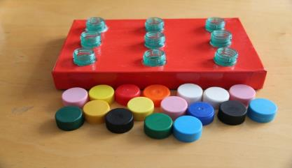

7. Угадывание на ощупь предметов. (Игра "Волшебный мешочек"). Потребуется мешочек с разнообразными мелкими игрушками и предметами.
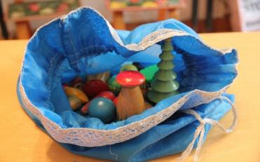

8. Перекатывание карандаша или ручки в ладонях способствует стимуляции биологически активных точек, тонизирование организма в целом.
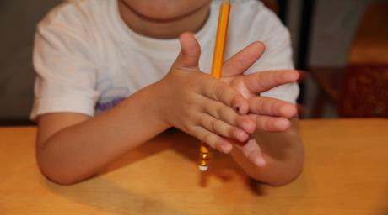

9. Обводка трафаретов. Потребуется пластиковая бутылка с плоской стенкой (подойдет бутылка из-под шампуня, ножницы.
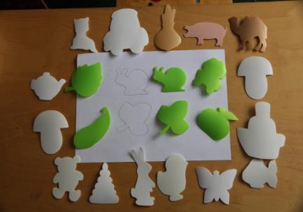

Каждый из этих приемов направлен на развитие ребенка: его костно-мышечного аппарата, сенсорной чувствительности, зрительно-моторной координации, произвольного внимания, навыков психорегуляции.

Памятка для родителей
по использованию пальчиковых игр
- По дороге белой, гладкой
Скачут пальцы, как лошадки
Чок-чок-чок, чок-чок-чок (пальчики стучат по Скачет резвый табунок. столу)

2.Есть у кошечки на лапках
Очень острые царапки (сжимание и разжимание
пальчиков в
кулачки)

3.Кораблик, кораблик, кораблик плывет
Кораблик ребяток с собою зовет. (ладони вместе, плавные
движения
ладонями)

4. Этот пальчик – дедушка, (загибается большой палец,
Этот пальчик – бабушка, загибается указательный.
Этот пальчик – мамочка, загибается средний палец,
Этот пальчик – папочка, загибается безымянный,
А этот пальчик – Я загибается мизинец,
Вот и вся моя семья! Все пальцы сжимаются и
разжимаются)

- Улитка, улитка, улитка ползет.
Улитка (имя ребенка) подарки везет. (взрослый пальцем делает
круговые движения по
ладошке ребенка)

ДЕТСКИЙ ИГРОВОЙ МАССАЖ
Стихи и песенки для игрового массажа очень нравятся детям, они обеспечивают весёлое общение, снимают напряжение, учат малышей доверять другим и сопереживать. В семье или детско-родительской группах игровой массаж можно проводить с 12 месяцев
Игровой массаж обеспечивает сенсорное развитие самых маленьких. Дети воспринимают интонации голоса, содержание текста, музыкальные тембры и шумы, темп и ритмы музыки и др. Малыши также оценивают холод и тепло, силу давления, характер прикосновения, направление движения, гладкость или шершавость материала и др. Благодаря массажу дети начинают различать части тела.
На занятиях в группе дети с 3-4 лет с большим интересом не только выполняют массаж сами, но и наблюдают за проведением массажа другими детьми.
При проведении массажа дети выполняют разнообразные движения пальцами и руками, что хорошо развивает крупную и мелкую моторику.
Игровой массаж снимает у детей напряжение. Улучшается кровоснабжение кожи, уменьшается напряжение мышц, дыхание и сердцебиение замедляются. Ребёнок успокаивается и расслабляется. Игровой массаж положительно влияет на центральную нервную систему.
Игровой массаж способствует социализации детей, формирует у детей доверие и внимание друг к другу, развивает терпение и чувство юмора.
Игровой массаж способствует развитию фантазии детей: бегущий по дереву паучок и капающий на спину дождик, прыгающий по полу мячик и идущий по лесу медведь одинаково ярко, хотя и по разному представляются детям проводящим и «получающим» игровой массаж
Игровой массаж также способствует развитию речи. Стихи и песенки малыши быстро запоминают, а движения, иллюстрирующие текст, способствуют выразительному исполнению.

РЕКОМЕНДАЦИИ ДЛЯ ПРОВЕДЕНИЯ МАССАЖА
Песенки и стихи для массажа следует подбирать с учётом возраста ребёнка.
Только в том случае, если они будут интересны малышу, игровой массаж станет для него радостным событием.
Предлагаемые для массажа спины упражнения можно проводить, когда ребёнок лежит на животе, или сидит на стуле, опираясь на стол, Ребёнок может также сидеть на полу, стоять на четвереньках или лежать на коленях взрослого.
Прежде чем начинать проводить массаж, следует предварительно прочитать ребёнку стихи или сказать несколько вступительных фраз, чтобы малыш смог представить последующие действия взрослого.
Взрослый во время чтения стихов должен делать небольшие паузы для массажа.
Предлагаемые для массажа спины песенки и стихи могут использоваться также для массажа рук или ног ниже колена.
Детям для проведения массажа друг другу можно предоставить выбор положения для массажа, игрушек для массажа и движений. Проведение массажа детьми должно контролироваться взрослым.
Движения под музыку следует выполнять ритмично и избегая сильного нажима или похлопывания.
Желательно, что бы взрослый подпевал, а позже пел под минусовую фонограмму.
Игровой массаж может проводиться поверх рубашечки или футболки, а также, по желанию малыша, на голой спинке.
Рекомендуемые движения можно изменять, исходя из текста песенок.
Первое время массаж лучше проводить, используя соответствующие предметы - кисточку, резиновый ёжик, поролоновую губку, игрушечную машинку, кусочки ваты,
бумажные листочки, и др., а также мягкие игрушки в соответствии с текстом песенок. Массаж игрушками забавляет малышей и не требует такой высокой степени доверия, как массаж руками.
Взрослым с длинными ногтями при проведении массажа надо быть очень осторожными и использовать, если возможно, .соответствующие тексту песенок игрушки и предметы.
1. ЛАДОШКА
(1) Твоя ладошка – это пруд,
По ней кораблики плывут.
(2) Твоя ладошка, как лужок,
А сверху падает снежок.
(3) Твоя ладошка, как тетрадь,
В тетради можно рисовать
(4) Твоя ладошка, как окно,
Его помыть пора давно.
(5) Твоя ладошка, как дорожка,
А по дорожке ходят кошки.
1 - медленно водить согнутым указательным пальцем по ладошке
2 - дотрагиваться кончиками пальцев до ладошки
3 - указательным пальцем «нарисовать» солнышко и др.
4 - потереть ладошку пальцами, сжатыми в кулак
5 - осторожно переступать пальцами обеих рук
2. ДУБ
(1) Дятел на дубу сидит и стучит, стучит, стучит,
(2) Ищет под корой жучков и съедобных червячков.
(3) Ну а если грянет гром, и польётся дождь потом,
(4) Дятел спрячется в дупло, в нём и сухо и тепло.
1 - положить ладонь на спинку и постукивать указательным пальцем
2 - слегка пощипать
3 - на слово «гром» хлопнуть по спинке, а затем побарабанить пальцами
4 - попытаться сунуть руку за шиворот или подмышку
3.МЯЧИК
(1) Круглый мячик без запинки скачет, скачет по тропинке
Часто, часто, низко, низко от руки к земле так близко
Скок и скок и скок и скок, не скачи под потолок,
Скок и скок и стук и стук, не уйдёшь от наших рук.
1 - легко и ритмично похлопывать вдоль по спинке
4. МАЛЯР
(1) Маляр заборы красит, не любит отдыхать,
Мы тоже взяли кисти и будем помогать!
(2) Метлой наш дворник машет, не любит отдыхать,
Метлу берём, ребята, и будем помогать!
(3) Портной всё шьёт иголкой, не любит отдыхать,
Скорей возьмём иголки и будем помогать!
(4) Вот повар суп мешает, не любит отдыхать,
Мы тоже взяли ложки и будем суп мешать!
(5) Вот плотник пилит доски, не любит отдыхать,
Пилу берём, ребята, и будем помогать!
(6) Косарь косою косит, не любит отдыхать,
Мы тоже взяли косы и будем помогать!
(7) А пианист играет, не любит отдыхать
И мы на пианино решили поиграть!
1 - ритмично водить расслабленными пальцами по спине вверх - вниз
2 - на слова: «метлой», «любит», «метлу», «будем» - спинку сверху вниз «метём»,
как метлой, ладонью и пальцами
3 - нажимаем указательным пальцем – «колем»
4 - круговые движения по спине
5 - растирание ребром ладони – «пилим»
6 - скользящие движения ребром ладони – «косим»
7 - пальцами постукиваем ритм мелодии
5. ПАЛЬЧИКИ
(1) Наш массаж сейчас начнём,
Каждый пальчик разотрём:
Этот - всех красивей,
Этот - всех ленивей,
Этот пальчик - всех длинней,
Этот пальчик – всех умней,
(2) Вместе – это пять друзей
(3) Пальцы растянуть хочу,
Каждый пальчик покручу,
Этот - всех красивей,
Этот - всех ленивей и т. д.
(4) Каждый пальчик мы возьмём
И сожмём, сожмём, сожмём.
Этот - всех красивей, и т. д.
(5) Каждый пальчик мы возьмём,
На подушечку нажмём
Этот - всех красивей, и т. д.
1 – растирать каждый палец, начиная с мизинца, от основания пальца к кончику
2 – погладить сразу все пальчики
3 - взяв палец за кончик и приподняв, осторожно вращать
4 - сжимаем поочерёдно пальчики в своём кулачке
5 – нажимаем кончиком указательного пальца на кончик пальца малыша у ногтя
6.КАПУСТКА
(1) Мы капустку чистим, чистим, мы капустку чистим, чистим
Мы всех просим не зевать и немножко помогать.
(2) Мы капустку рубим, рубим, мы капустку рубим, рубим,
Мы всех просим не зевать и немножко помогать.
(3) Мы капустку давим, давим, мы капустку давим, давим
Мы всех просим не зевать и немножко помогать.
(4) Мы капустку солим, солим, мы капустку солим, солим,
Мы всех просим не зевать и немножко помогать.
1 - лёгкие скользящие движения всех пальцев, как бы рвать траву
2 – попеременное постукивание рёбрами обеих ладоней
3 - нажимаем осторожно ладонью с небольшим вращением
4 - легко постукиваем кончиками расслабленных пальцев
7. ЛИСТОЧКИ
(1) Дождик травку поливает,
(2) Ветер дерево качает
(3) Листики висят, висят
(4) И тихонько вниз летят.
(5) Дети в садик выбегают
(6) И листочки собирают
(7) Их к себе домой несут
( И в коробочку кладут.
1 - легко постукиваем по спинке кончиками расслабленных пальцев
2 - положив руки на плечи, слегка раскачиваем
3 - тихонько дотронуться кончиками пальцами до плеч
4 - медленно погладить кончиками пальцев вдоль позвоночника
5 - пробежать указательными и средними пальцами обеих рук по спинке
6 - легонько пощипать
7 - пройти указательными и средними пальцами обеих рук по спинке
8 – положить бумажные листочки или концы пальцев на ладошку малыша
и закрыть его пальчики в кулачок.
8. ОКНА
(1) Вот мы тряпочки берём и окошки мыть идём.
(2) Это грязное (узкое/круглое) окно мыть пора давным-давно.
1 - пройти указательными и средними пальцами обеих рук по спинке
2 - потереть своей ладошкой ладошку малыша (ручку/ушко)
9. ЁЖИК
(1) Катится колючий ёжик,
Нет ни головы ни ножек,
Мне по *пальчикам (по ножка вниз/по спинке вверх) бежит
И пыхтит, пыхтит, пыхтит.
Бегает туда-сюда,
Мне щекотно, да, да, да!
Уходи, колючий ёж,
В тёмный лес, где ты живёшь!
1 - катать специальный резиновый «ёжик» для массажа или осторожно постукивать ноготками
10. ДОЖДЬ
(1) Посмотрите, дождь полил, воробьишку намочил.(2 раза)
(2) Он летит к себе домой весь до ниточки сырой. (2 раза)
(1) Посмотрите, дождь полил, лягушонка намочил.(2 раза)
(3) Прыгает к себе домой весь до ниточки сырой. (2 раза)
(1) Посмотрите, дождь полил, жеребёнка намочил.(2 раза)
(4) Скачет он к себе домой весь до ниточки сырой. (2 раза)
(1) Посмотрите, дождь полил и утёнка намочил.(2 раза)
(5) Он идёт к себе домой весь до ниточки сырой. (2 раза)
(1) Посмотрите, дождь полил, медвежонка намочил.(2 раза)
(6) Мишка топает домой весь до ниточки сырой. (2 раза)
1 - постукивать пальцами по плечам и спине
2 - быстро похлопывать кончиками пальцев
3 - лёгкие шлепки на зарифмованные слова, после шлепка – ладонь прижата
4 - попеременно постукивать руками (косточками согнутых пальцев)
5 - «идти» ладошками обеих рук
6 – хлопать попеременно ладошками, сложенными «ковшиками»
11. НА САНОЧКАХ
(1) Подмели метлищей, стал двор чище
(2) Поскребли лопаткой, стал двор гладкий.
(3) Снег собрали в кучу, сделали кручу,
(4) И на кручу санки покатили сами.
(5) Побежали дети скоро, скоро
(6) Притащили саночки на гору.
(7) Съехали с кручи, въехали в кучу,
( А на горку сани потащили сами.
(1) Подмели метлищей, стал двор чище и т. д.
1 - сверху вниз по спинке «метём» ладонью и пальцами
2 - «поскрести» ребром ладони
3 - одним движением по спине снизу вверх «отодвигаем снег»
и на слова «сделали кручу» - 2 хлопка по спинке под музыку
4 – провести рёбрами ладоней по спинке вверх
5 - пройти указательными и средними пальцами обеих рук по спинке снизу вверх
6 - провести рёбрами ладоней по спинке снизу вверх
7 - провести рёбрами ладоней по спинке сверху вниз
8 - пройти указательными и средними пальцами обеих рук по спинке снизу вверх
12. МОСТИК
(1) Над речкой – узкий мостик, другого нет пути,
Решили наши звери по мостику пройти.
(2) Сначала кошка ловко по мостику прошла,
(3) За ней змея тихонько на пузе проползла.
За ней змея тихонько на пузе проползла.
(4) Петух, как на параде, за ней маршировал…
(5) Потом рогатый козлик два раза проскакал, два раза проскакал.
(6) Последней, крякнув, утка вразвалочку прошла,
(7) Потом пришла старушка, домой всех увела, домой всех увела.
1 – погладить спинку снизу вверх
2 - переступать указательными и средними пальцами обеих рук по спинке снизу вверх
3 – волнистое движение ладони поставленной на ребро по спинке снизу вверх
4 - переступать под музыку, опираясь на кончики пальцев
5 – простучать кулачками на каждый слог по спинке снизу вверх, обратно и опять вверх
6 - «идти» ладошками обеих рук
7 – «идти» указательным и средним пальцем, в конце песни – пощекотать.
13. ЛЁН
Лён зеленой при горе, при крутой.
(1) Уж я *сеяла, сеяла лён,
Уж я *сеяла, сеяла лён,
Уж я, сея, приговаривала,
Сапогами приколачивала.
*(2) стлала то (3) сушила (4) я мяла (5) чесала (6) я пряла
1 - легко постукиваем кончиками расслабленных пальцев по голове малыша
2 – поглаживаем голову
3 - дуем на головку, шейку, а если поём под «минусовку», то заменяем слово «сушила»
на слово «трепала» и кончиками пальцев слегка треплем волосы
4 – «мнём» волосики
5 – чешем волосы кончиками пальцев
6 – «прядём» волосики
14. ЛЕТО
(1) Летом солнышка лучи стали очень горячи.
Да, да все лучи, да, да горячи,
(2) Даже старый воробей начал прыгать веселей
Чив, чив, воробей, чив, чив, веселей.
(3) Лягушонок длинноног по дорожке скок да скок,
Ква, ква, длинноног, ква, ква, скок да скок.
(4) Прилетел и сел на сук толстый и усатый жук
Жу, жу; толстый жук, жу – жу, сел на сук.
(5) Ветерок шумит в ветвях на берёзах и дубах,
Уф, уф, на берёзах, уф, уф, на дубах.
1 - положить ладони на плечики малыша
2 - указательным и средними пальцами прыгать по спинке под музыку
3 - лёгкие шлепки на зарифмованные слова, после шлепка – ладонь прижата
4 - поводить указательным пальцем в воздухе и дотронуться до ручки малыша
5 – дуть на шейку и руки малыша
15. ХОДИТ ЁЖИК
(1) Ходит ёжик без дорожек по лесу, по лесу
И колючками своими колется, колется.
(2) А я ёжику-ежу ту тропинку покажу,
(3) Где катают мышки маленькие шишки.
1 – тихонько походить ноготками по спинке
2 - провести подушечкой указательного пальца к бочку
3 – немного пощекотать ребёнка
16. ДОЖДИК, ЛЕЙ
(1) Дождик, дождик, лей, лей, лей, на меня и на людей,
На людей по ложке, на меня по крошке,
(2) Дождик лей посильней, будет травка зеленей.
Дождик, дождик, лей, лей, лей, на меня и на людей,
(3) А наш огород поливай весь год.
1 - постукивать указательным пальцем по плечикам и спинке
2 - тихонько барабанить всеми пальцами по плечикам и спинке
3 – сделать попытку побарабанить по бокам, где щекотно
17. МЫ ПИЛИМ
(1) Мы пилим, пилим доски для нового стола,
Стальные зубы остры, легко идёт пила.
Дзинда, дзинда, дзинда, дзинда
Дзинда, дзинда, дзинда, дзинда, дза.
(2) Скользит, скользит послушно рубанок вдоль доски
И станет она гладкой, приятной для руки.
Вжих -так, вжих – так, вжих -так, вжих – так.
Вжих -так, вжих – так, вжих -так, вжих – так, вжих.
(3) А ну-ка веселее ударим молотком,
Покрепче, посильнее мы гвоздики забьём.
Тук, тук, тук, тук, тук, тук, тук, тук,
Тук, тук, тук, тук, тук, тук, тук, тук.
1 - ребром ладони под музыку водить поперёк спинки, как пилой
2 - вверх по спинке вести ребром ладони, обратно вниз – легко гладя
3 – легко и ритмично постукивать кулачком
18. ЛОШАДКА
(1) Вот бежит лошадка, сделана из ватки,
Она кашки не ест, молочка не пьёт,
Только скачет взад-вперёд, взад-вперёд, взад-вперёд.
1 – всеми пальцами одной руки быстро постукивать – «бежать под музыку
по спинке и по ручкам ребёнка
19. ЗАЙЧИК
(1) Раз, два, три, четыре, пять,
Вышел зайчик погулять.
(2) Вдруг охотник выбегает,
Прямо в зайчика стреляет:
(3) Пиф! Паф! Не попал,
(4) Зайчик быстро ускакал
1 - «маршировать» двумя пальцами левой руки по боку малыша снизу вверх
и остановиться
2 - «пробежать» двумя пальцами правой руки по другому боку малыша
3 - на слова «Пиф! Паф!» хлопнуть 2 раза в ладоши
4 - всеми пальцами левой руки ускакать, как зайчик
20. БАРАБАН
(1) По тебе стучать я стану, как стучат по барабану,
И по *спинке постучу столько, сколько захочу
(2) Я скачу, скачу галопом, я стучу, стучу с пришлёпом,
Барабаню тут и там по утрам и вечерам.
Тук, тук, туки, туки, стук, стук, стуки, стуки.
(3) Кот не любит барабан, залезает под диван.
(*И по ручке, и по ножке, и по пяткам )
1 – похлопывать спинку (ручку/ножку/пятки) одной рукой
2 – похлопывать двумя руками
3 – сделать попутку переступая пальцами одной руки забраться за шиворот или
за пазуху малыша
21. ПРИХОДИТЕ, МЫШИ
(1) Приходите, мыши, и не бойтесь кошки,
Вот для вас площадка на моей ладошке.
(2) Вот вам карусели – можно покружиться,
Вы держитесь крепче, чтобы не свалиться.
(3) Вот висят качели, можно покачаться,
Вы не упадёте, нечего бояться.
(4) А ещё есть горка, для мышей бесплатно,
Покатайтесь мышки, это так приятно!
(5) Есть для вас песочек, можно покопаться,
Можно на песочке мышкам поваляться.
(6) А домой пойдёте, я вам на прощанье
Помашу рукою: мышки, до свиданья!
1 - махать ручкой малыша
2 - «рисовать» указательным пальцем кружочек на ладошке малыша
3 - сгибать к ладошке и разгибать пальчики
4 - гладить ручку малыша от ладони к сгибу локтя
5 - пощекотать ладошку
6 - махать ручкой малыша
22. ПЁРЫШКО
(1) Смотрите, смотрите, что я принесла!
Смотрите, какое перо я нашла
Оно по ладошке тихонько ползёт
Сначала по кругу, а после вперед.
По ручке оно до плеча доползает,
И шейку оно очень нежно ласкает.
Куда полетит - интересный вопрос.
Перо прилетело на маленький нос!
Потом эти ушки перо гладить хочет,
Одно и другое немножко щекочет
Но пёрышку надо теперь отдыхать,
Оно улетает в карман полежать.
1 - в соответствии с текстом песенки трогать малыша вырезанным из бумаги
раскрашенным пёрышком
23. ВЕЛОСИПЕД
(1) А я сяду и поеду под окошечко к соседу:
Хватит спать, вставай, сосед, доставай велосипед.
Мы прокатимся к сараям, голубей перепугаем,
От сараев поворот, будут гонки до ворот.
Мы поедем вдоль забора до угла до светофора.
(2) Ну-ка быстро дай ответ: ты поедешь или нет?
1 - обводить указательным пальцем «контур» лежащего на животе или стоящего малыша
2 – прохлопать по спинке ритм слов «ты поедешь или нет»
24. РЕЛЬСЫ, РЕЛЬСЫ
(1) Рельсы, рельсы, (2) шпалы, шпалы, (3) ехал поезд запоздалый.
(4) Из последних из окошек мы просыпали горошек.
(5) Пришли куры – поклевали, (поклевали, поклевали)
(6) Пришли утки – пощипали (пощипали, пощипали)
(7) Пришёл слон – потоптал, (топ, топ, топ, топ)
( Дворник всех метлой прогнал, (кыш, кыш, кыш, кыш)
1 - погладить дважды вдоль спинки
2 - погладить дважды поперёк спинки
3 - постучать кулачками четыре раза
4 - побарабанить всеми пальчиками
5 - постучать указательными пальцами
6 - осторожно пощипать
7 - переступать ладошками
8 - «мести» расслабленными пальцами вдоль спинки
Помните!
В.А. Сухомлинский писал, что «истоки способностей и дарований детей – на кончиках их пальцев. Чем больше уверенности в движениях детской руки, тем тоньше взаимодействие руки с орудием труда, сложнее движения, ярче творческая стихия детского разума. А чем больше мастерства в детской руке, тем ребенок умнее…».

Развитие навыков
общения ребёнка
Наверное, каждый из вас, уважаемые родители, хочет
видеть своего ребёнка счастливым, умеющие общаться с
окружающими людьми. И главное - это - собственный
пример. Но, к сожалению, не всегда это достаточно, не
всегда ребёнку легко наладить общение, и задача взрослых
помочь своему малышу в сложном мире
взаимоотношении. Способность общаться со сверстниками
и взрослыми это проявление коммуникативных способностей, индивидуально психологических особенностей личности, которые обеспечивают эффективность общения и совместимость с окружающими людьми: сверстниками, взрослыми. Взаимоотношение с окружающими играют огромную роль, и их ненормальность это зачастую показатель каких-либо отклонений психического развития. Но не следует забывать, что социальная активность вашего ребёнка напрямую зависит от типа темперамента. Рассмотрим краткую характеристику проявлений различных темпераментов.
1.Сангвистический тип
Для детей-сангвиников характерна повышенная активность, богатство движений и мимики, яркая эмоциональность, впечатлительность. Ребёнок с таким типом темперамента легко сходится с людьми, но в своих привязанностях он непостоянен.
Отличительные черты: общительный, контактный, разговорчивый, жизнерадостный, беззаботный, непринужденный.
2. Холерический тип.
Дети-холерики очень энергичны. У них ярко выраженные эмоции, они резки в движениях.
При неблагоприятных условиях дети, имеющие данные тип темперамента, становятся крайне вспыльчивыми, не способны к самоконтролю, агрессивны и раздражительны.
Отличительные черты: активный, беспокойный, чувствительный, агрессивный, возбуждённый, непостоянный, импульсивный.
3.Флегматический тип.
Ребёнок-флегматик характеризуется медлительностью, достаточно низкой активностью, спокойствием. Дети, имеющие данный тип темперамента, трудно сходиться с людьми, затрудняются в проявлении своих чувств, но отличаются постоянством привязанностей.
Отличительные черты: рассудительный, пассивный, доброжелательный, миролюбивый, осмотрительный, ровный, управляемый, спокойный, надёжный.
4. Меланхолический тип.
Ребенок-меланхолик характеризуется сдержанностью, низкой активностью, слабым выражением чувств, тихой речью. На фоне данных особенностей могут развиваться эмоциональная ранимость, тревожность и неуверенность в себе, замкнутость. Таких детей пугают незнакомые люди и новая обстановка.
Отличительные черты: плаксивый, тревожный, пессимистичный, тихий, необщительный, сдержанный.
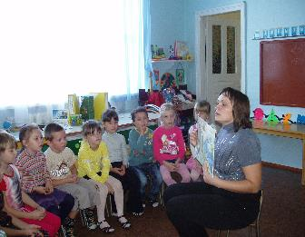
Но, как правило, в природе чистые типы темперамента встречаются крайне редко, поэтому можно говорить лишь о преобладании того или иного типа темперамента. И в каждом типе темперамента, в каждой особенности есть свои положительные черты. Обращайте на них внимание, опирайтесь на них в общении с ребёнком.
Социальному развитию ребенка способствуют занятия, игры, упражнения, проигрывание ситуаций, беседы, направленные на изучение социума, знакомство с литературой, искусством, музыкой, обсуждение межличностных конфликтов, поощрение нравственных поступков детей, случаев сотрудничества, взаимопомощи, контроль за поведением ребенка, который в любом случае не должен ущемлять его достоинство. Усвоение ребенком этических норм и требований, формирование гуманного отношения к природе и окружающим его людям – это и есть социальное развитие ребенка, которое охватывает всю его жизнедеятельность в детском саду.
Домашняя игротека

В игре дети отрабатывают позитивные способы разрешения конфликтов, находят свою позицию в общении со сверстниками, дают сами и получают со стороны партнеров поддержку, одобрение или недовольство, т.е. у детей формируются способы адекватного взаимодействия.
Обучать детей надо на собственном положительном примере. Видя, какие меры предосторожности вы предпринимаете, дети схватывают, запоминают их и затем начинают применять самостоятельно.
ЭМОЦИИ
Совершенно очевидно, что важную роль в жизни и благополучии семьи играют эмоции. Эмоции помогают человеку приспособиться к той или иной ситуации. Вот почему необходимо, чтобы ребёнок умел понимать свои чувства и управлять ими. Что значат для родителей эмоции ребенка? Малыш грустный или разгневанный — значит, у него что-то не в порядке. Если радуется и выглядит счастливым - значит, в его мире всё хорошо. Эмоции ребёнка — это «послание» окружающим его взрослым о своём состоянии.
ЭМОЦИИ РЕБЁНКА
Дошкольники в состоянии распознавать своё внутреннее эмоциональное состояние, эмоциональное состояние сверстников и выражать своё отношение к ним, то есть ребёнок-дошкольник отлично понимает, что его друг расстроен, обижен или испуган, а его соперник, например, разгневан. Благодаря этому эмоции участвуют в формировании социальных взаимодействий и привязанностей.
Предложите ребёнку определить, какие чувства испытывают изображённые здесь герои.
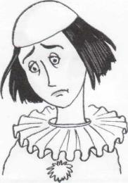
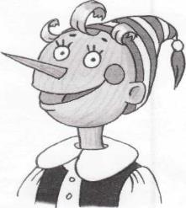

Печаль
Радость
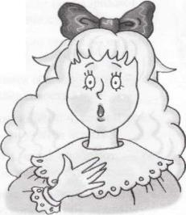
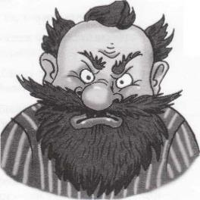
Удивление
Гнев

1. Объясни, как ты догадался, что это радость или печаль, гнев, удивление.
2. Расскажи, как меняется положение губ и бровей при разном эмоциональном состоянии.
3. Возьми карандаши и сам нарисуй своих любимых героев из сказок, а потом расскажи, какие они у тебя получились. Подумай, что могло их огорчить или обрадовать.

НА ЗАМЕТКУ РОДИТЕЛЯМ
Детей учит то, что их окружает:
- Если ребёнка часто критикуют — он учится осуждать.
- Если ребёнку часто демонстрируют враждебность — он учится драться.
- Если ребёнка часто высмеивают — он учится быть робким.
- Если ребёнка часто позорят — он учится чувствовать себя виноватым.
- Если к ребёнку часто бывают снисходительны — он учится быть терпеливым.
- Если ребёнка часто подбадривают — он учится уверенности в себе.
- Если ребёнка часто хвалят — он учится оценивать.
- Если с ребёнком обычно честны — он учится справедливости.
- Если ребёнок живёт с чувством безопасности — он учится верить.
- Если ребёнка часто одобряют — он учится к себе хорошо относиться.
- Если ребёнок живёт в атмосфере дружбы и чувствует себя нужным — он учится находить в этом мире любовь.

